108年度南投縣農村再生年度執行計劃 作業流程圖
作業流程 | 相關文件與說明
No  Yes  No  申請單位  執行單位、承辦單位  驗收執行單位  核銷文件及成果報告  經費核銷（結案）  執行單位執行  承辦單位輔導  承辦單位查核  審核  核銷文件  審查文件  核銷文件修正  1個月內提送  Yes  計畫期程內完成  核定年度執行計畫  Yes  送件  No  No  結果通知  主辦機關審核 | - 108年度南投縣農村再生年度執行計畫(附件一之一)  - 依主辦機關審核意見修正  一、核銷文件  ●核銷自主檢核表(附件二之一)  ●公文(附件二之二)  ●領據(附件三之一)  ●結算明細表(附件三之三)  ●會計報告(附件三之六)  ●支出憑證黏存單(附件三之七)  ●保險收據正本、保單正本  ●印領清冊(無申請師資則免附)(附件五)  ●義工服務紀錄表(無自籌需檢附)(附件三之十)  二、成果報告(附件四)

108年度南投縣農村再生年度執行計畫

【生態保育】

西北社區生態資源調查及監測(第一期)
附件一之一

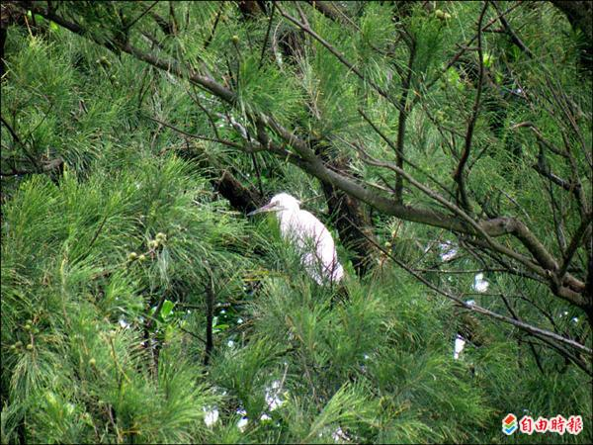

申請社區：南投縣東南鄉西北社區
申請單位 蓋章
申請單位：南投縣東南鄉西北社區發展協會
指導單位：南投縣政府

中華民國108年5月
108年度南投縣農村再生年度執行計畫
【生態保育】
東南鄉西北社區
完整編號
- 計畫名稱：西北社區生態資源調查及監測(第二期)
- 計畫編號：108農再-2.1.2-1.1-保-011-108EP-111-005
- 受補助(執行)單位：
單位名稱 | 南投縣東南鄉西北社區發展協會
立案字號 | 府社政字第00000號
統一編號 | 25273175

- 計畫聯絡人：
留發文可收到的地址、可收信的MAIL
姓名 / 職稱 | 王阿光 / 理事長 | 電話 | 04-22620569
姓名 / 職稱 | 王阿光 / 理事長 | 傳真 | 04-22605223
姓名 / 職稱 | 王阿光 / 理事長 | E-MAIL | Sky.workers@msa.hinet.net
社區地址 | 南投縣東南鄉南陽街94號

- 計畫期程：計畫核定日起至108年10月31日止
- 以往執行情形(填寫歷年執行的農再計畫,新計畫免填寫)
年度 | 計畫名稱 | 金額 | 計畫內容 | 照片
106 | 西北社區生態資源調查及監測(第一期) | 100,000元 | - 白鷺鷥棲息監測  - 生態數位記錄 | 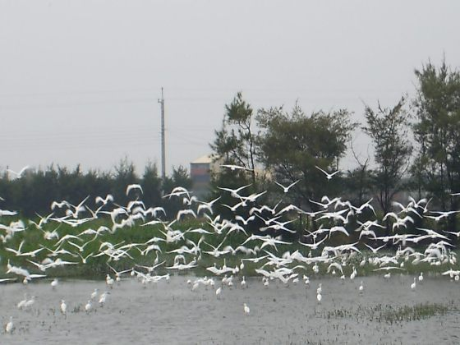

- 計畫內容:
  - 計畫緣起
簡介社區生態狀況
本社區富有水鳥類及沿海濕地生態，末來可為社區生態旅遊之發展基礎，因此將持續推動生態調查，研究與紀錄實有其必要。
  - 農村社區生態背景及發展願景
    - 社區生態背景
      - 社區內擁有豐富之鳥類、濕生等生態資源，例如：白鷺鷥…等。
      - 社區西邊於台灣海峽相臨潮澗帶育有豐富之蟹類等等。
    - 社區生態發展願景
      - 社區目前無收藏足夠生態研究調查資料庫，需加強生態導覽人才、人力發展此一資源。
      - 珍惜保護在地各種生態資源，發展生態觀光旅遊。
      - 發展社區內生態，導入社區自然生態特色。
      - 透過生態專業單位協助社區內生態調查研究與紀錄。
      - 訓練在地人了解在地生態類別，建置生態相關資料活動。
  - 實施區域及環境現況說明
    - 實施區域：南投縣東南鄉西北社區活動中心及室外濕地與潮間帶
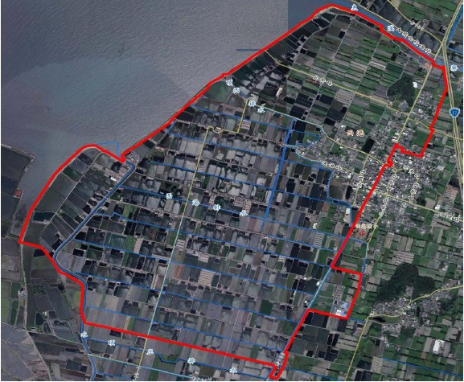
    - 環境現況照片(說明周邊環境狀況)
說明：白鷺鷥棲息地 | 說明：白鷺鷥
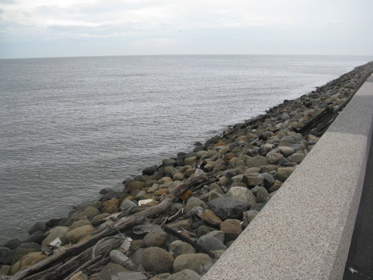 | 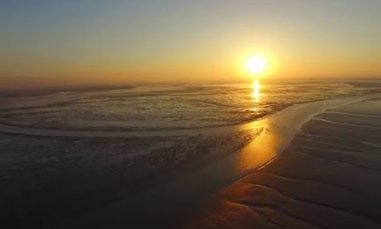
說明：海堤 | 說明：東南鄉鄉西港溼地
  - 辦理構想與執行方式
※執行內容請勾選
■社區生態資源調查及監測 | □社區生態資源保護
□社區生態旅遊及環境教育 | □其他社區生態保育相關類
    - 辦理構想內容及執行方式
      - 辦理構想
        - 社區生態資源與調查
        - 生態物種調查成果編印摺頁
        - 社區生態旅遊及環境教育
      - 執行方式
        - 調查方法
每星期日一次進行調查，調查日看天氣決定調查時間，但因種類不同，調查時間亦不同。
減少室內相關課程，多於外出時實際勘查與調查，並透過系統化的課程提昇居民對社區在地生態相關監測調查與體驗、生態保育培訓相關應用等技術之提升，做完善調查規劃，藉此提升特色品質、創立居民共同推動社區生態動線，提昇社區名譽擴展到各縣市各個角落可及性。
        - 調查及監測物種及調查與監測路線分配
第一階段東南鄉南段海堤堤防內生態調查先從北由西港穚往南至西港排水止計1,200M。東從中央路往西至東南鄉南段海堤堤防道路為止計1,000M。顧及各物種分布情形與數字的精確度，各路段採水陸空同時進行主要調查。
第二階段社區聚落聚落中心主要道路兩測生態3,500M止，各種植物與蝶類分布情形與數字的精確度，路段同時進行具魚蟹類主要調查項目。
第三階段社區之內生態調查記錄北從中央路北端往南至西港國小為止大約1,200M。社區僱工購料施作景點生態調查記錄與保育。
海堤堤防內生態調查
社區聚落聚落中心
北從中央路北端往南至西港國小
調查物種名稱 | 魚類 | 鳥類 | 蟹類
內容 | 五郭魚、唸魚、虱目魚等 | 白鷺鷥、夜鷺水鴨等 | 萬歲大眼蟹、和尚蟹等
調查日期 | 6月中-7月 | 7月中-8月中 | 8月中-9月
調查時間 | 上午9-12時 | 上午9-12時 | 上午9-12時
隊長 | 陳儀興 | 葉上民 | 蔡宗榮
調查組員名單 | 吳○○、陳○○、林○○、洪○、陳○○、林○○、許○○、陳○○、何○○、林○○、林○○ | 陳○○、林○○、林○○、蔡○○、陳○○、許○○、王○○、陳○○、盧○○、林○○、陳○○ | 陳○○、蔡○○、詹○、蔡○○、林○○、林○○、  陳○○、林○○、謝○○、林○○、陳○○
    - 課程時數：30小時
說明辦理時間與地點
    - 上課時間：108年6月19日~108年8月21日，計11天
    - 上課地點：南投縣東南鄉西北社區(南投縣東南鄉西北村中央路○號)
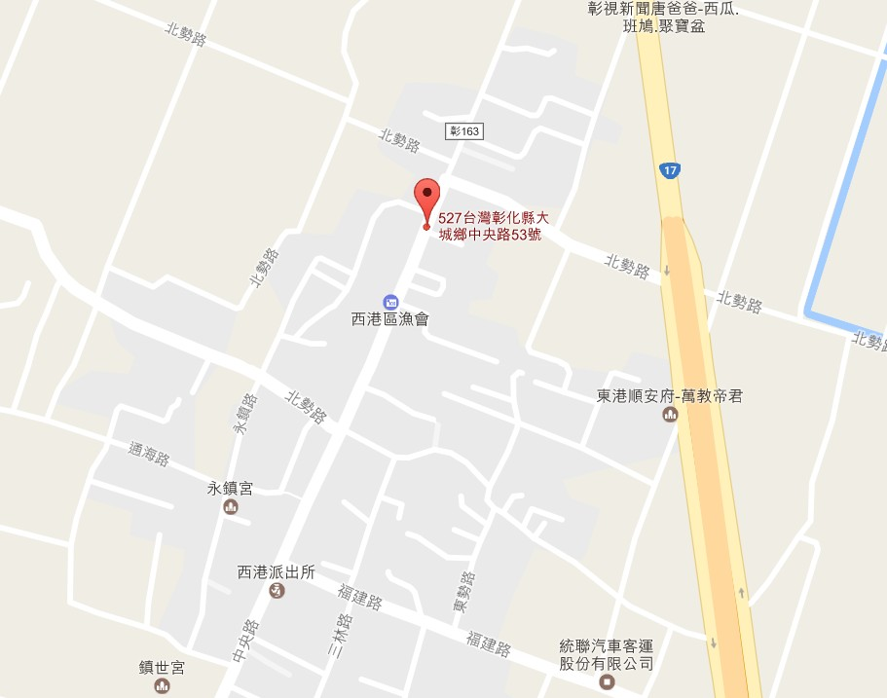
    - 課程規劃及內容
日期 | 時間 | 時數 | 課程名稱 | 講師
6/19 | 09:00~12:00 | 3 | 105年課程開幕與規劃  解說理論及實務 | 林○○  吳○○
6/26 | 09:00~12:00 | 3 | 海洋濕地生態保護 | 謝○○
7/03 | 09:00~12:00 | 3 | 解說課程及活動設計 | 吳○○
7/10 | 09:00~12:00 | 3 | 生態法規如何保障您的生活 | 李○○
7/17 | 09:00~12:00 | 3 | 海邊常見的底棲生物 | 李○○
7/24 | 09:00~12:00 | 3 | 認識海洋濕地動植物 | 蔡○○
7/31 | 09:00~12:00 | 3 | 沿海濕地動植物紀錄 | 蔡○○
8/07 | 09:00~12:00 | 3 | 人類對海洋生態的反思 | 李○○
8/14 | 09:00~12:00 | 3 | 生態永續經營與展望 | 謝○○
8/21 | 09:00~14:00 | 2 | 野外活動及解說實作 | 吳○○
8/21 | 14:00~16:00 | 1 | 成果展現 | 林○○
合計 |  | 30
      - 講師資料
姓名 | 說明
林○○ | 學歷 | - 國立台灣大學研究所博士  - 國立台灣大學研究所碩士  - 國立台灣大學農藝學系學士
林○○ | 經歷 | - 農委會台中區農業改良場簡任十職等研究員兼副場長  - 國立屏東科技大學國際合作暨熱帶農業系兼任副教授  - 國立屏東科技大學農園生產系兼任副教授，南投縣二林小區大學教師
林○○ | 著作 | - 無土施設蔬菜栽培與設計規劃  - 農場經營規劃與管理  - 農民組織與推廣  - 國際農業合作與農技轉移規劃
吳○○ | 學歷 | - 國立中山大學生物學系學士  - 國立中興大學植物學研究所碩士  - 國立中興大學農藝學研究所博士班就讀
吳○○ | 經歷 | - 南投縣名間鄉公所技士 (1996-1997)  - 臺中區農業改良場助理 (1997-2001)  - 臺中區農業改良場助理研究員 (2001- 2012)  - 臺中區農業改良場副研究員 (2012 迄今 )  - 行政院農業委員會農藥技術諮議委員會糧食作物蟲害小組長（ 2006 迄今）
吳○○ | 著作 | - 水稻病蟲害綜合管理、害蟲生物防治、自然保育、植物生理
謝○○ | 學歷 | - 中興大學植物病理研究所碩士畢業
謝○○ | 經歷 | - 臺中區農業改良場助理  - 臺中區農業改良場助理研究員  - 臺中區農業改良場副研究員  - 農藥委託試驗蔬菜病害小組組長
謝○○ | 著作 | - 花胡瓜、葡萄、玫瑰及菊花病害綜合管理、作物細菌性病害研究
李○○ | 學歷 | - 國立嘉義大學森林系學士
李○○ | 經歷 | - 行政院農業委員會臺中區農業改良場助理、助理研究員
李○○ | 著作 | - 農產品生產成本調查與分析、農場經營診斷、 農業推廣教育
李○○ | 學歷 | - 國立中興大學園藝學研究所碩士
李○○ | 經歷 | - 楊梅鎮農會推廣股助理技術員 (1990~ 1994 )  - 行政院農業委員會臺中區農業改良場助理 (1994~ 2000 )  - 行政院農業委員會臺中區農業改良場助理研究員 (2000~ 2009 )  - 行政院農業委員會臺中區農業改良場副研究員 (2009~ 迄今 )
李○○ | 著作 | - 蔬菜育種及栽培技術、蔬菜有機栽培、設施番茄及甜瓜介質栽培
蔡○○ | 學歷 | - 國立中興大學園藝學系學士  - 國立臺灣大學園藝學系碩士
蔡○○ | 經歷 | - 行政院農業委員會臺中區農業改良場助理研究員 (2014~ 至今 )
蔡○○ | 著作 | - 蔬菜抗病生理、有機蔬菜栽培、茄果類蔬菜育種

      - 學員名單：
編號 | 姓名 | 電話 | 地址
 | 沈○花 | 049-200000 | 南投縣東南鄉西北村南陽街94號
 | 李○芳 | 049-200000 | 南投縣東南鄉西北村南陽街94號
 | 黃○尹 | 049-200000 | 南投縣東南鄉西北村南陽街94號
 | 曹○英 | 049-200000 | 南投縣東南鄉西北村南陽街94號
 | 蘇○貴 | 049-200000 | 南投縣東南鄉西北村南陽街94號
 | 蘇○禎 | 049-200000 | 南投縣東南鄉西北村南陽街94號
 | 施○發 | 049-200000 | 南投縣東南鄉西北村南陽街94號
 | 施○豈 | 049-200000 | 南投縣東南鄉西北村南陽街94號
 | 蔡○卿 | 049-200000 | 南投縣東南鄉西北村南陽街94號
 | 陳○正 | 049-200000 | 南投縣東南鄉西北村南陽街94號
 | 陳○俊 | 049-200000 | 南投縣東南鄉西北村南陽街94號
 | 施○銘 | 049-200000 | 南投縣東南鄉西北村南陽街94號
 | 施○平 | 049-200000 | 南投縣東南鄉西北村南陽街94號
 | 陳○秋 | 049-200000 | 南投縣東南鄉西北村南陽街94號
 | 陳○仁 | 049-200000 | 南投縣東南鄉西北村南陽街94號
 | 施○達 | 049-200000 | 南投縣東南鄉西北村南陽街94號
 | 張○斌 | 049-200000 | 南投縣東南鄉西北村南陽街94號
 | 陳○煌 | 049-200000 | 南投縣東南鄉西北村南陽街94號
 | 吳○樺 | 049-200000 | 南投縣東南鄉西北村南陽街94號
 | 蔡○可 | 049-200000 | 南投縣東南鄉西北村南陽街94號
 | 陳○柏 | 049-200000 | 南投縣東南鄉西北村南陽街94號
 | 施○棋 | 049-200000 | 南投縣東南鄉西北村南陽街94號
 | 陳○治 | 049-200000 | 南投縣東南鄉西北村南陽街94號
 | 翁○夫 | 049-200000 | 南投縣東南鄉西北村南陽街94號
 | 施○城 | 049-200000 | 南投縣東南鄉西北村南陽街94號

  - 辦理單位
    - 指導單位：南投縣政府
    - 主辦單位：南投縣東南鄉西北社區發展協會
    - 協辦單位：南投縣東南鄉公所
  - 社區動員參與方式及分工
負責工作項目 | 姓名
總執行(理事長) | 林○○
魚類調查組 | 吳○○、陳○○、林○○、洪○、陳○○、林○○、許○○、陳○○、何○○、林○○、林○○
鳥類調查組 | 陳○○、林○○、林○○、蔡○○、陳○○、許○○、王○○、陳○○、盧○○、林○○、陳○○
蟹類調查組 | 陳○○、蔡○○、詹○、蔡○○、林○○、林○○、陳○○、林○○、謝○○、林○○、陳○○
攝影組 | 林○○、陳○○
- 營運管理及維護計畫
    - 社區依現有的人力狀況配置分組、分區，未來2個月，針對所負責的區塊進行資源調查，隨時瞭解社區生態的變化，作為資料的蒐集。
    - 針對專業的部分透過不定期的邀請專家學者進社區為居民進行教育訓練與實地踏查。
- 計畫經費：(單位：元)
務必事先詢價，才能避免核銷時因價格落差，無法核撥經費
詳細說明項目之用途、規格、型號…
預算科目代號 | 項目 | 單位 | 數量 | 單價(元) | 總價(元) |  | 計算方式及說明
 |  |  |  |  | 補助款 | 自籌款 | 計算方式及說明
21-10 | 租金 | - | - | - | 0 | 0
1. | 單筒望眼鏡 | 組 | 8 | 3,300 | 26,400 |  | (GL-H37 LCD數位式單筒望遠鏡 [規格]；放大倍率：15~45倍；物鏡口徑：70mm；變焦目鏡直徑：11mm；500萬畫素) 4組*2天
23-00  以不超過1600為原則 | 按日按件計資酬金 | - | - | - | 0 | 0
2. | 講師費 | 小時 | 30 | 1,600 | 48,000
25-00  避免一般性事務支出，如印表機 | 物品 | - | - | - | 0 | 0
3. | 小型鏟子 | 支 | 9 | 250 | 2,250 |  | 潮間帶調查
4. | 耙子  社區組織幹部不得支領費用，若講師戶籍設在社區，即不超過800為原則 | 支 | 2 | 400 | 800 |  | 潮間帶調查
5. | 不銹綱篩網  流水號跳過科目代號,接續前一號碼 | 組 | 2 | 1,000 | 2,000 |  | 高*6cm寬*26cm*2個  高*15cm寬*42cm*1個潮間帶調查
6. | 圓鍬 | 支 | 5 | 600 | 3,000 |  | 潮間帶調查
7. | 採集箱 | 個 | 3 | 400 | 1,200 |  | 潮間帶調查
8. | 臉盆 | 個 | 4 | 500 | 2,000 |  | （鉛製）寬78高20  潮間帶調查
9. | 手套 | 打 | 6 | 150 | 900 |  | 綿製
10. | PE封口袋 | 包 | 1 | 300 | 300
11.  務必投保正確 | 墨水匣 | 組 | 3 | 1,050 | 3,150 |  | 每組黑色*1、彩色*1
12. | 游標卡尺 | 個 | 2 | 190 | 380
26-10 | 雜支 | - | - | - | 0 | 0
13. | 保險費 | 式 | 1 | 3,500 | 3,500 |  | 公共意外責任險
14. | 便當 | 個 | 150 | 80 | 12,000 |  | 7堂*約25~30人，視實際狀況調整人數
15 | 礦泉水 | 箱 | 15 | 100 | 1,500 |  | 600cc/24瓶
16 | 生態宣導摺頁 | 張 | 200 | 10 | 2,000 |  | A4，彩色，雙面
17. | 筆記本 | 本 | 30 | 18 | 540
18. | 原子筆 | 支 | 30 | 15 | 450 |  | 每支紅黑藍三色
19. | 麥克筆 | 盒 | 3 | 160 | 480 |  | 利百代900-F麥克筆﹙8色組﹚
20. | 4號電池 | 組 | 5 | 80 | 400 |  | 2入/組
21. | 鉛筆 | 盒 | 3 | 60 | 180 |  | 12入
22. | 圖畫紙 | 包 | 1 | 370 | 370 |  | 120P 4K﹙100張入﹚
23. | 影印紙 | 包 | 2 | 100 | 200 |  | A4/白色/500張/核銷資料、補充講義、上課通知單等資料列印
 | 補助款： | 100,000 |  |  | 自籌款： |  | 12,000
 | 總計： | 112,000
10%自籌款
計算式：(補助款÷0.9)-補助款=自籌款，EX：
(100,000÷0.9)- 100,000=11,111.111…
即自籌款需大於11,111...

- 預期效益
  - 有形效益
    - 資源調查、監測至少2月1次，以充分瞭解社區內各物種的變化狀況，進而做好保育工作。
    - 透過本計畫預計有25~30居民參與、深入調查到10至15種物種(生物及植物)。
    - 彙整調查結果進行資料整理，為未來推動生態環境教育或生態旅遊做資料庫。
  - 無形效益
    - 利用生態監測與調查將社區生態環境及當地產業結合介紹給遊客，藉以增加社區產業收益達到永續經營推動自我行銷共識目標。
    - 本活動能讓社區居民更加瞭解社區的生態環境，以發動居民自發性的保護社區生態資源。

